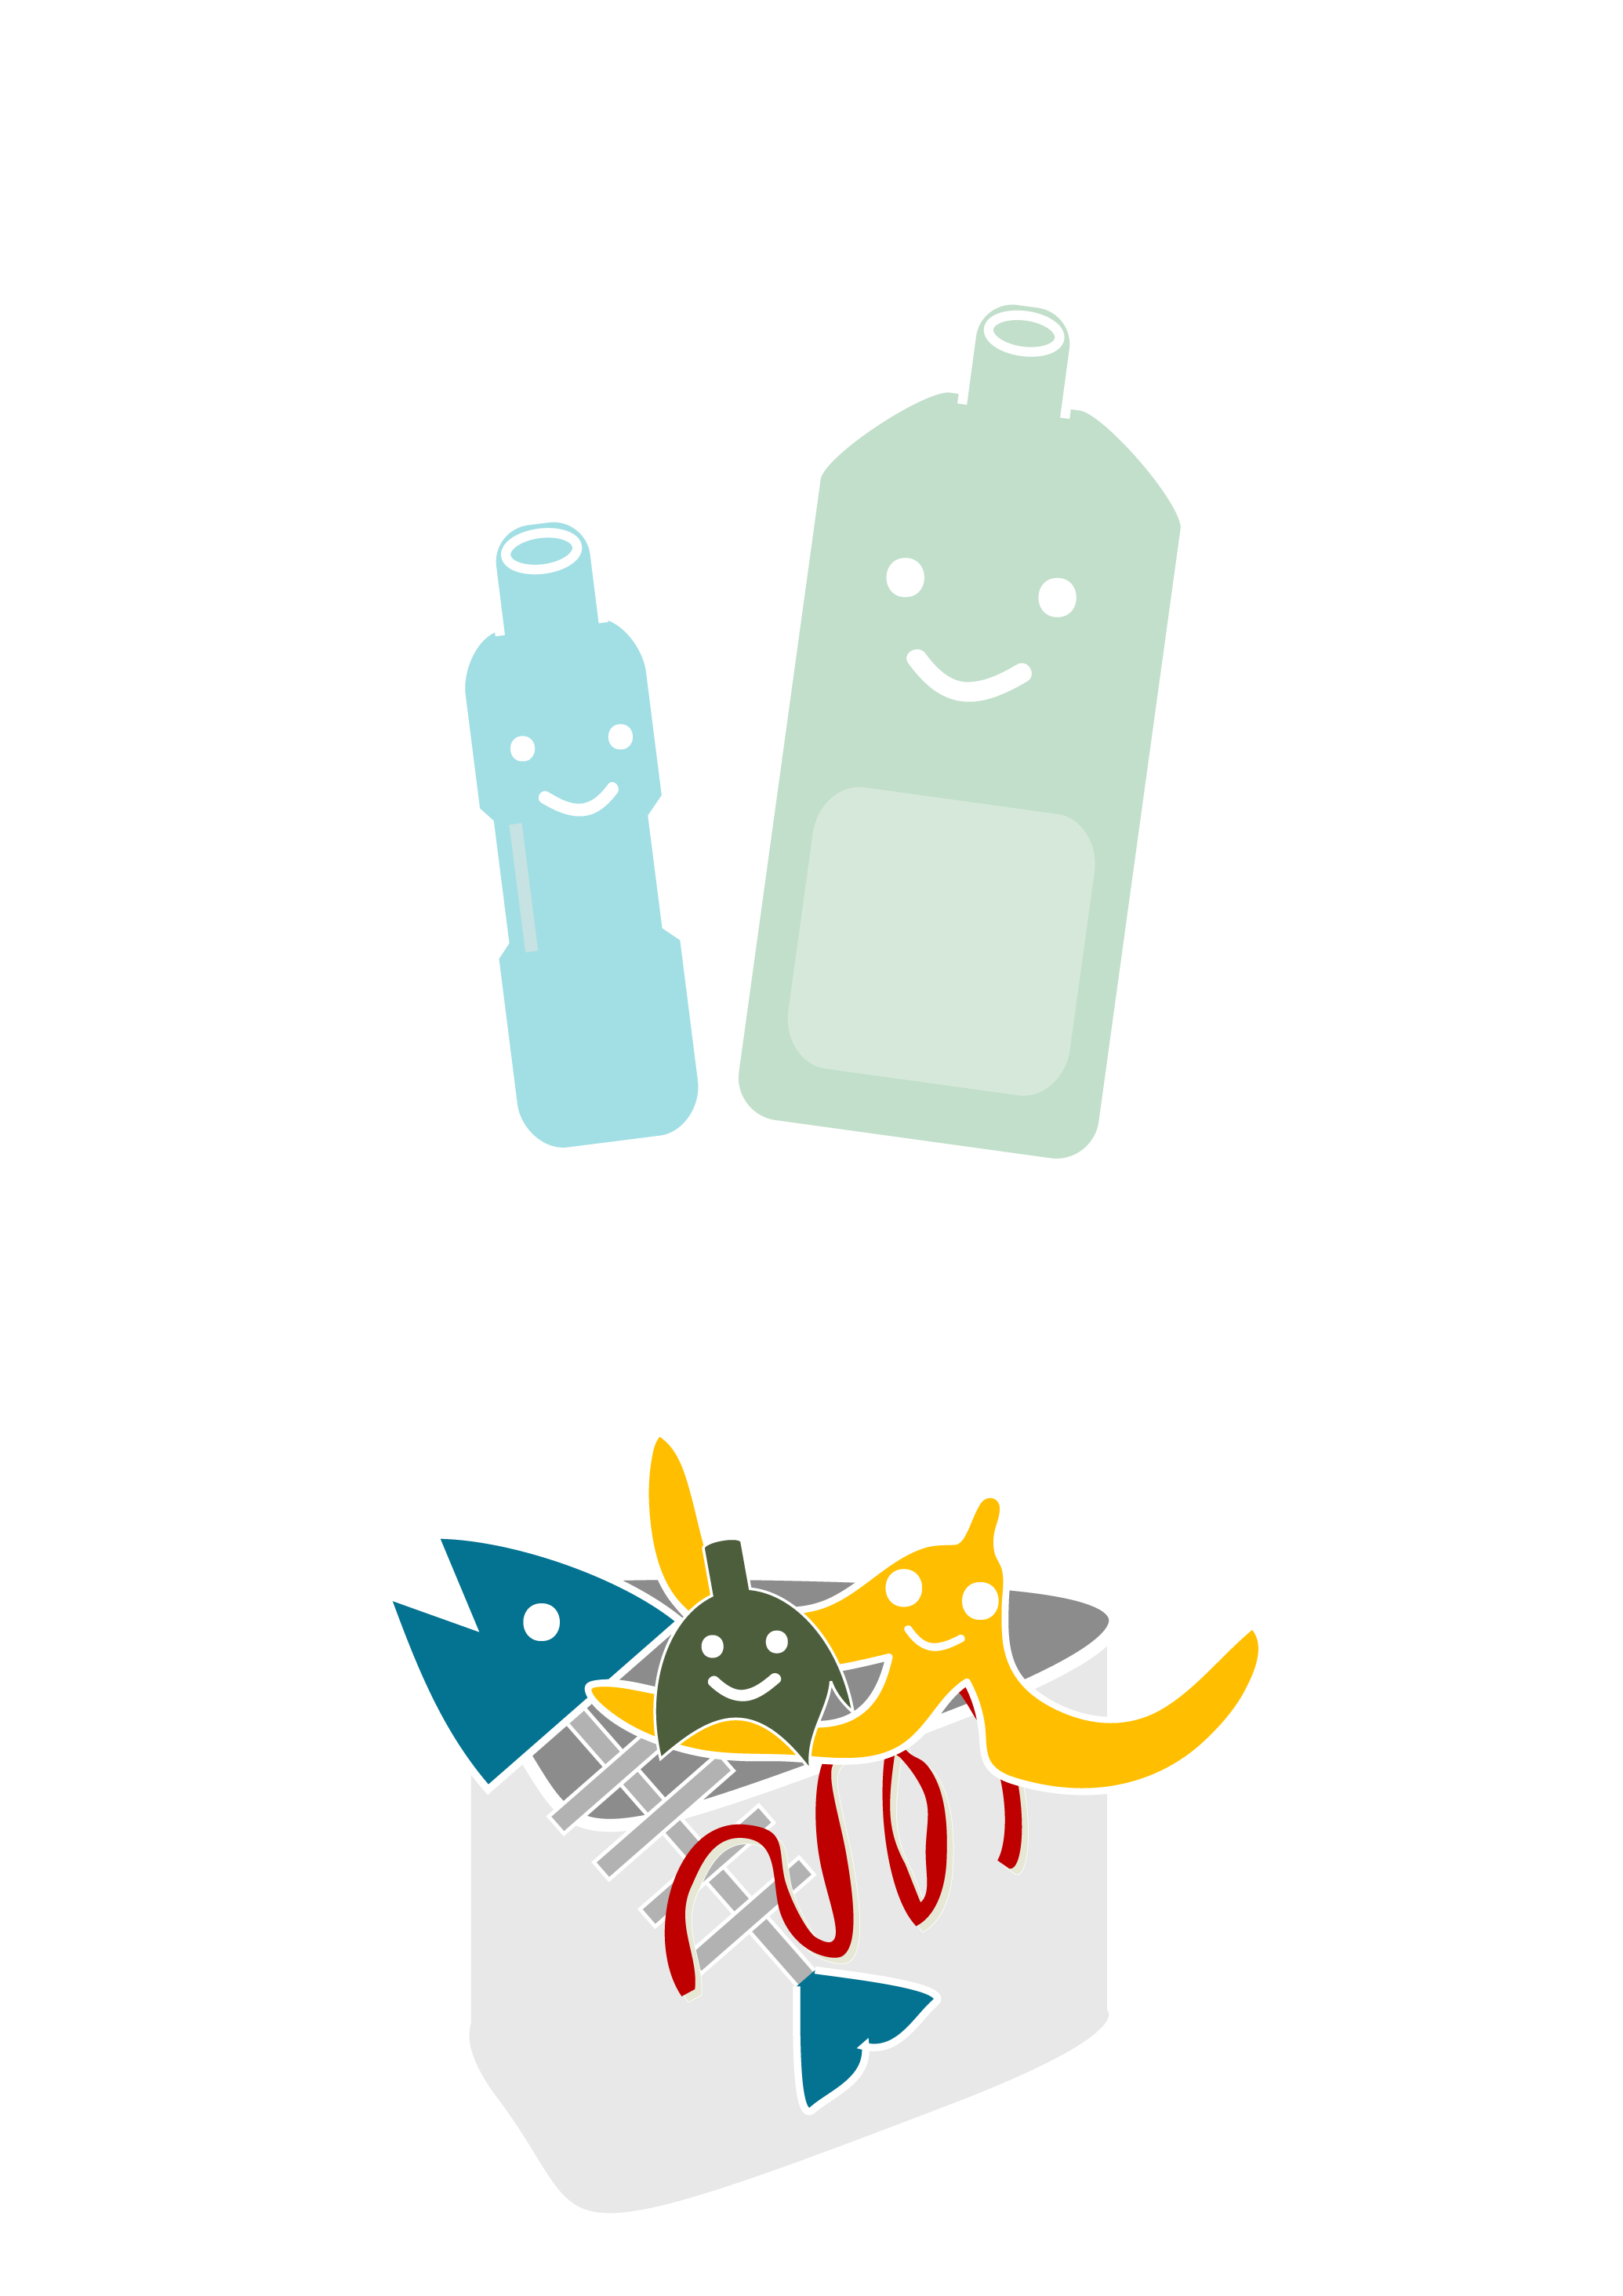

ペットボトル

残飯・生ゴミ